**MAB4 (Matemaattinen analyysi)**

**Välitesti 2 – ratkaisut ja pisteytysohje**

**Tarkista ja pisteytä tehtäväpaperiin tai vihkoon tekemäsi välitesti tämän ratkaisumonisteen avulla. Epäselvissä kohdissa kysy apua opettajalta. Jos sait vähintään 9/12 pistettä, olet valmis siirtymään seuraavaan osioon!**

1. Ohessa on paraabelin  kuvaaja ja sille piirrettynä kaksi tangenttisuoraa. Päättele kuvan perusteella

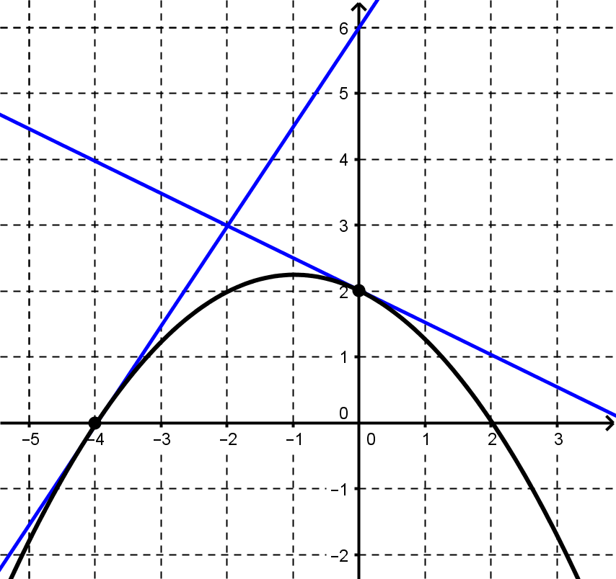**a)** mitä on ,

**b)** mitä on ,

**c)** mitä on ,

**d)** mitä on ,

**e)** missä kohdassa *x*-akselia funktion derivaatta saa arvon nolla,

**f)** millä muuttujan arvoilla ?

**Jokainen kohta (1 p.):**

**a)** 

**b)** 

**c)** 

**d)** 

**e)** , kun . (siinä kohdassa tangentti olisi vaakasuorassa eli kulmakerroin = 0)

**f)** , kun . (kohdan  oikealla puolella tangentit ovat laskevia suoria)

1. **a)** Derivoi funktio .

**b)** Laske funktion  kasvunopeus kohdassa 2.

**a) b)** Derivaatta kertoo funktion kasvunopeuden:

 